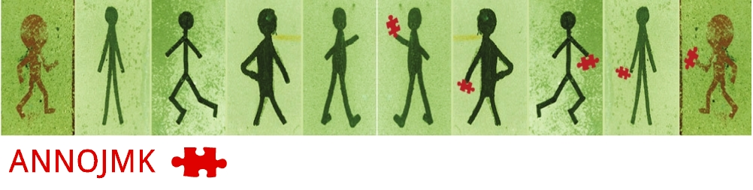

Zrušení, likvidace a zánik spolku
Pokud se spolek rozhodne ukončit svoji činnost, nestačí, že tak učiní fakticky, tedy že vyrovná své dluhy, utratí veškeré své prostředky a vyváže se ze všech smluv. Dokud bude spolek zapsán ve spolkovém rejstříku, tak z hlediska práva i nadále existuje a povinnosti v rejstříku zapsaných osob trvají.
Postup, jak docílit definitivního zániku spolku, upravuje zák. č. 89/2012 Sb., občanský zákoník, ve spojení se zák. č. 304/2013 Sb., o veřejných rejstřících právnických a fyzických osob. Tento postup je níže ve velmi hrubé kostře naznačen, ale článek rozhodně neposkytuje vyčerpávající návod na to, jak celé zrušení a výmaz spolku provést. Vždy je potřeba pracovat s aktuálním zněním zákona, kde naleznete podrobnosti, a vybírat postupy, které odpovídají Vaší aktuální situaci. Níže uvedený postup plyne ze zákona, proto je nutné ho dodržet, přestože spolek již nebyl aktivní dlouho, nemá dluhy ani žádný majetek apod.
POSTUP:
1. Členská schůze rozhodne o zrušení spolku, jmenuje likvidátora a určí, jak bude naloženo s likvidačním zůstatkem.
O dobrovolném zrušení právnické osoby rozhoduje k tomu určený orgán. Není-li ve stanovách určeno jinak, je tímto orgánem tzv. „nejvyšší orgán spolku“, kterým bývá zpravidla členská schůze (opět není-li ve stanovách určeno jinak).
Kromě usnesení členské schůze o zrušení spolku by členská schůze také měla zvolit likvidátora a určit, jak má být naloženo s likvidačním zůstatkem – tedy s majetkem, který spolku zůstane poté, co budou vyrovnány veškeré dluhy spolku (není-li to určeno ve stanovách).
Co když nelze likvidátora zvolit? S touto možností počítá občanský zákoník v ust. § 270: „Nelze-li povolat likvidátora jinak, jmenuje soud likvidátorem i bez jeho souhlasu některého z členů statutárního orgánu. Není-li to možné, jmenuje soud likvidátorem i bez jeho souhlasu některého člena spolku.“
2. Likvidátor nechá do rejstříku zapsat údaj o zrušení spolu a probíhající likvidaci.
Likvidátor podá návrh na zápis probíhající likvidace do veřejného rejstříku. Nechá zapsat změnu názvu (za název spolku se připojí „v likvidaci“), sebe jako likvidátora a skutečnost, že je spolek v likvidaci, protože spolek byl zrušen rozhodnutím příslušného orgánu (do kolonky „ostatní skutečnosti“).
K vytvoření návrhu je potřeba využít tzv. inteligentního formuláře, který je dostupný na www.justice.cz, který se doručí rejstříkovému soudu. Postup je obdobný jako při změně jiných údajů zapsaných ve veřejném rejstříku (viz náš návod ve sborníku z listopadu 2014). Přílohou bude rozhodnutí o zrušení spolku a jmenování likvidátora a čestné prohlášení likvidátora, že souhlasí s tímto ustanovením do funkce a že splňuje potřebné požadavky (obdobně jako u jinéch osob zapisovaných do veřejného rejstříku).
3. Likvidátor provede likvidaci.
Ke dni, kdy byl spolek zrušen, vstupuje do likvidace, což je proces, v rámci kterého je vypořádán majetek zrušeného spolku, vyrovnají se veškeré dluhy a stanoveným způsobem se naloží se zbylým majetkem (tzv. likvidační zůstatek).
Celý proces likvidace je podrobně upraven ve zvláštních ustanoveních o spolcích (konkrétně ust. § 269 – 273 občanského zákoníku) a v otázkách, které nejsou těmito speciálními ustanoveními upraveny, se použijí obecná ustanovení o likvidaci právnických osob (§ 187 – 209 občanského zákoníku).
Likvidátor zejména zveřejní údaj o likvidaci v Obchodním věstníku, sepíše soupis veškerého jmění spolku, prodá takovou část majetku spolku, aby mohl uhradit všechny dluhy, splní dluhy spolku, sestaví účetní závěrku apod.
4. Likvidátor nechá spolek vymazat ze spolkového rejstříku.
Až po skončení likvidace lze podat návrh na výmaz spolku ze spolkového rejstříku. Tento návrh se opět vytvoří prostřednictvím inteligentního formuláře (pouze se místo „změny zapsaných údajů“ zvolí firmulář pro „výmaz“).
K návrhu je nutné připojit potřebné listiny, v tomto případě to bude zejména konečná zpráva o průběhu likvidace. Úplný výčet veškerých listin, které soudy pro výmaz spolku vyžadují, k dispozici není. Dle našich dosavadních poznatků se praxe soudů lehce liší, kromě již zmíněné konečné zprávy bývá požadována zpráva o dvojím zveřejnění likvidace v Obchodním věstníku, souhlas finančního úřadu s výmazem, potvrzení o archivaci dokumentů, účetní závěrka apod. Pokud soudu nějaký dokument chybí, vyžádá si ho.
Poslední aktualizace textu: leden 2016

